VINCENT VAN GOGH ΑΝΘΙΣΜΕΝΑ ΚΛΑΔΙΑ ΑΜΥΓΔΑΛΙΑΣ

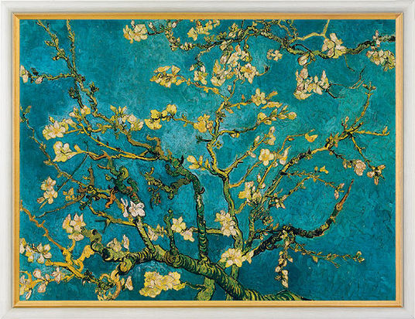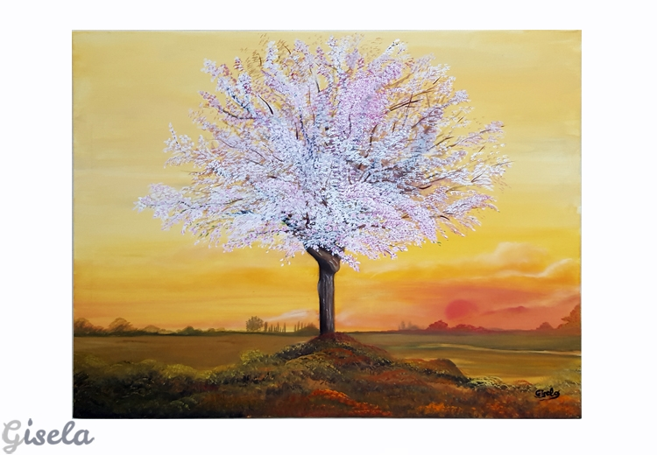

ΙΩΑΝΝΗΣ ΣΙΦΝΑΙΟΣ

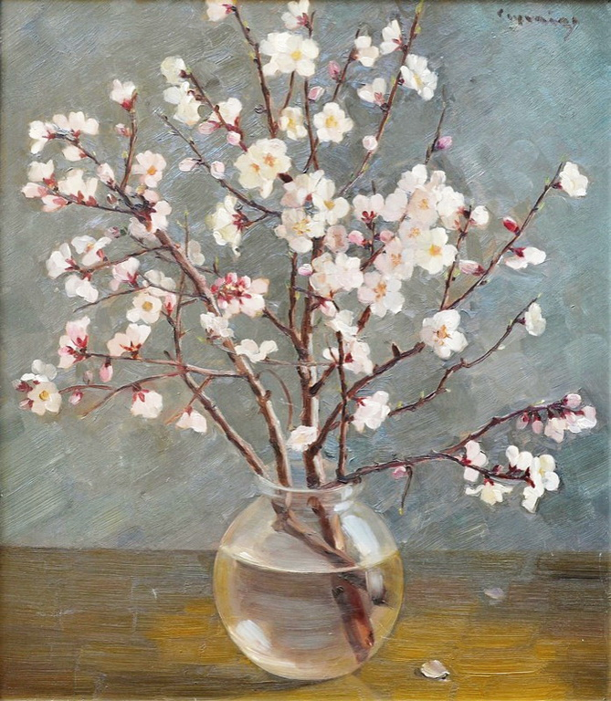

VINCENT VAN GOGH

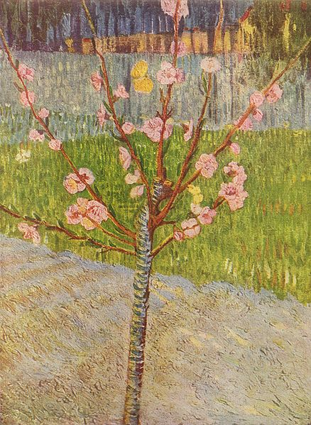

VINCENT VAN GOGH

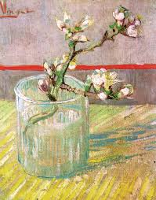

ΑΥΓΟΥΣΤΑ ΣΤΥΛΙΑΝΗ

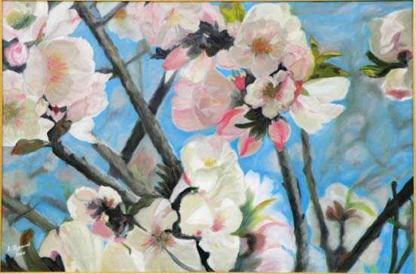

ΔΗΜΗΤΡΗΣ ΦΑΜΕΛΙΑΡΗΣ 